Занятие 23
Командная тактика
В основе командной игры в обороне лежат организованные тактические действия игроков против атакующих соперников. Такие действия позволяют с успехом отражать атаки и выходить из состояния обороны с последующим переходом в наступление. В своей оборонительной части эти действия сводятся к быстрой концентрации сил в опасной зоне, к перегруппировке игроков защитных линий и надежной страховке.
В зависимости от структуры и характера атакующих действий командные действия в обороне включают защиту против быстрого нападения и защиту против постепенного нападения.
Защита против быстрого нападения. Если соперники делают главный акцент при переходе в нападение на быструю атаку, приняв за основу в качестве тактического средства пас по центру или по краю, то в начальной фазе атаки ближайшие к мячу игроки защищающейся команды должны решительно атаковать соперника, владеющего мячом, стремясь:
- • воспрепятствовать первой передаче, которая во многом может определить успех или неудачу атаки;
- • заставить ошибаться, делать лишние передачи ближайшим партнерам.
При развитии атаки, когда соперник активно маневрирует, надо плотно
закрыть своих подопечных, внимательно наблюдать за их перемещениями в свободные зоны и пресекать попытки получения мяча.
Если соперник стремится завершить атаку по центру, игроки защитной линии более плотно концентрируются в районе штрафной площади и ведут непосредственную борьбу за мяч, ликвидируя голевые моменты. Если же нападение ведется по флангу, игроки защитной линии перемещаются в сторону направления атаки, нередко оголяя противоположный край ради надежной страховки. В нервом случае главную роль в страховке, которая принимает форму углом назад, будет играть задний центральный защитник. Во втором случае, наравне с задним центральным защитником, ответственность за страховку несет свободный от активной борьбы фланговый игрок, который занимает позицию сзади но диагонали в сторону ворот.
11а рис. 54 показан возможный вариант защиты против быстрого нападения: задний центральный защитник № 3 перехватил мяч, адресованный открывшемуся игроку № 9. Несмотря на то что мячом завладел защитник, нападающий игрок при поддержке своих партнеров № 7 и 8 продолжает борьбу за мяч.
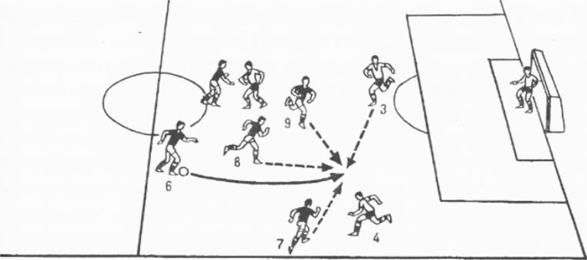
Рис. 54. Действия против быстрого нападения

